ТЕРМОРЕГУЛЯТОР «UTH-150»

Руководство по эксплуатации

1 .Назначение.

Терморегулятор предназначен для измерения температуры рабочей среды и формирования сигнала управления нагревательным элементом Термопленки.
Терморегулятор может работать в помещениях при температуре окружающею воздуха от 0°С до +40°С, относительной влажности воздуха до 80% и атмосферном давлении (84,0 - 106,7) кПа.
Терморегулятор обеспечивает непосредственное подключение к термопарным датчикам без дополнительных элементов сопряжения. На терморегуляторе расположена панель управления для возможности выбора необходимых параметров процесса терморегулирования. Основные параметры терморегулятора приведены в таблице 1.
Таблица 1. Технические характеристики терморегулятора.

Характеристика | Значение
Тип монтажа | встраиваемый
Максимальная мощность терморегулятора | 2 кВт
Напряжение питания | - напряжение переменного тока  85-265В;  - частота 50-60 Гц.
Максимальный ток нагрузки | 10А
Диапазон измерения и регулирования | 0...+60°С
Шаг задания температуры | 1°С
Число разрядов индикаторов | 2
Высота знака индикации | 10 мм
Габаритные размеры | 80x80x30 мм
Масса | 270 г

2. Конструкция терморегулятора

Панель управления Терморегулятора оснащена светодиодным восьмисегментным двухразрядным индикатором для отображения параметров работы и управления, а также единичным индикатором «ON set» для индикации параметров отображения данных и тремя кнопками для непосредственного управления терморегулятором:
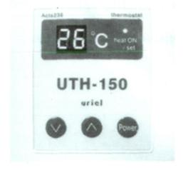

«POWER» - для включения/выключения терморегулятора;
« ^ », « v » - для установки требуемой температуры

На задней стороне платы терморегулятора расположена панель клеммников, к которым подключаются:
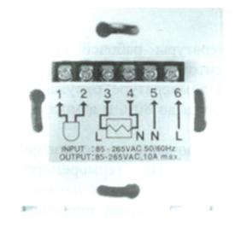

термопара («1» и «2»);
нагрузка («3» и «4»);
входное питание («5» и «6»)

Корпус терморегулятора монтируется на стене в предварительно установленный монтажный стакан.

3. Работа терморегулятора

Перед вводом в эксплуатацию должна быть проведена подготовка к работе терморегулятора, а именно:
произведен наружный и внутренний осмотр на наличие отсутствие посторонних предметов на шинах питания, на измерительном оборудовании, и т.д.;
проверена надежность крепления всего электрооборудования и соединений монтажа;
проверена правильность подключения кабеля термопары и подключения нагрузки. Питание на ПУ подается через блок питания терморегулятора после подключения к сети и нажатия кнопки «POWER». На основном индикаторе отображается текущая температура.
Кнопками « ^ », « v » задается необходимая температура нагрева термопленки, которая отображается на основном индикаторе, при этом одиночный индикатор «Нагрев» («ON/set») горит зеленым светом.
При превышении заданной температуры текущей одиночный индикатор «Нагрев» («ON/set») загорается красным светом и происходит нагрев термопленки. По достижению заданной температуры терморегулятор переходит в дежурный режим и индикатор «Нагрев» («ON/set») гаснет.
При падении текущей температуры ниже заданной терморегулятор автоматически включает нагрев термопленки.
Отключение от сети Терморегулятора производится кнопкой «POWER» на панели управления.

4. Комплектация

В комплект поставки входит:

- Терморегулятор - 1 шт.;
- Термодатчик пола (на проводе дл. 2м) - 1 шт.;
- Руководство по эксплуатации - 1 шт.

